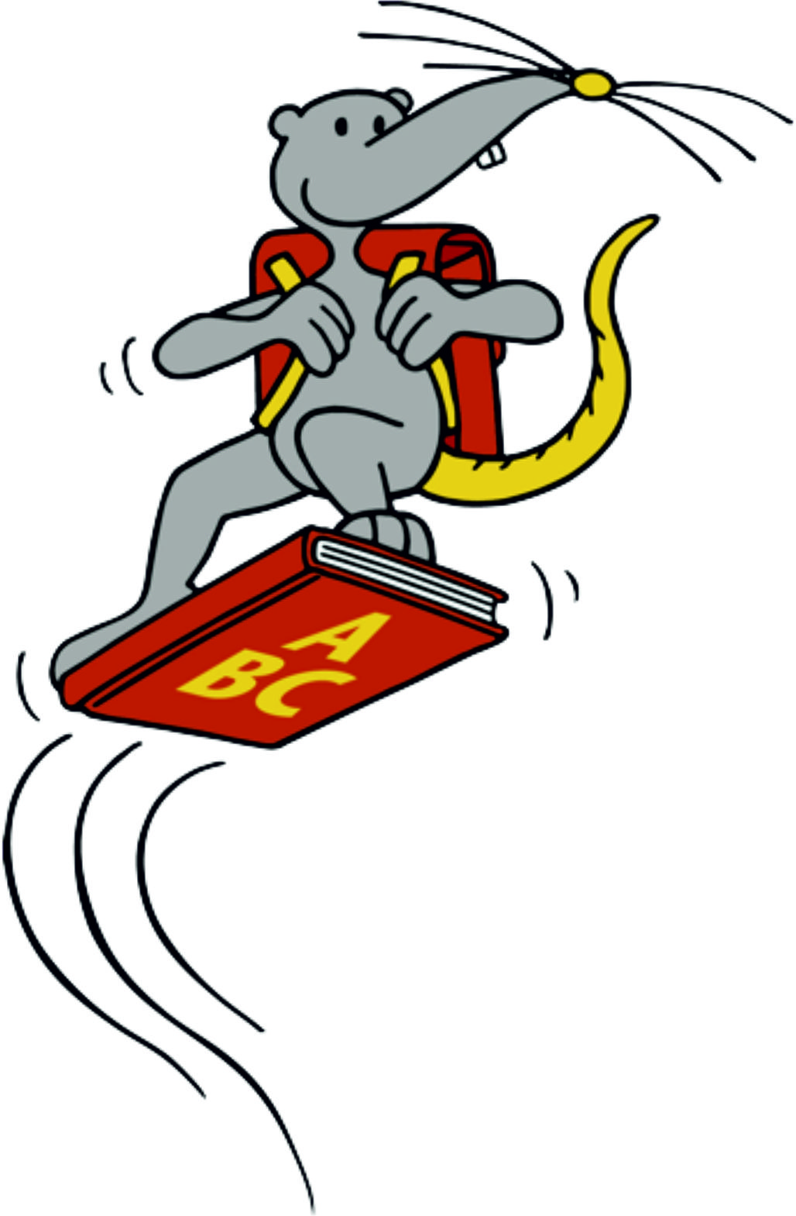

A los padres y madres

de los niños y niñas que acuden por primera vez a la escuela

Divertirse leyendo en la biblioteca

Estimados padres y madres:

Su hijo/a acaba de incorporarse por primera vez al colegio. Seguramente han sido días de muchos nervios y emoción.

Para fomentar las ganas y la curiosidad hacia el mundo del alfabeto es muy importante que su hijo/a tenga a disposición libros que le diviertan.
Los libros ayudan a su hijo/a a descubrir el mundo de las letras y las palabras, a aprender a leer y escribir y a mejorar su expresión oral.

Nuestra biblioteca cuenta con una gran oferta de libros infantiles: libros sencillos con imágenes, historias divertidas y fascinantes para que se las lean o leerlas ellos mismos, pero también libros divulgativos que ayudan a comprender el mundo. Y naturalmente también tenemos soportes para padres.

La inscripción y el préstamo para su hijo/a son gratuitos. En la Schultüte, el tradicional cucurucho de papel con regalos que se entrega a los niños/as por su primer día de colegio, encontrará el vale correspondiente para ello.

Visítenos junto a su hijo/a y conozca nuestras instalaciones. ¡Estaremos encantados de atenderles!

Estos son nuestros horarios:

Lunes: [MONTAG – ZEITEN]
Martes: [DIENSTAG – ZEITEN]
Miércoles: [MITTWOCH – ZEITEN]
Jueves: [DONNERSTAG – ZEITEN]
Viernes: [FREITAG – ZEITEN]
Sábado: [SAMSTAG – ZEITEN]
Domingo: [SONNTAG – ZEITEN]

Su biblioteca

___________________________________________
(Name der Bücherei)
___________________________________________
(Adresse)
___________________________________________
(Telefon, E-Mail)

